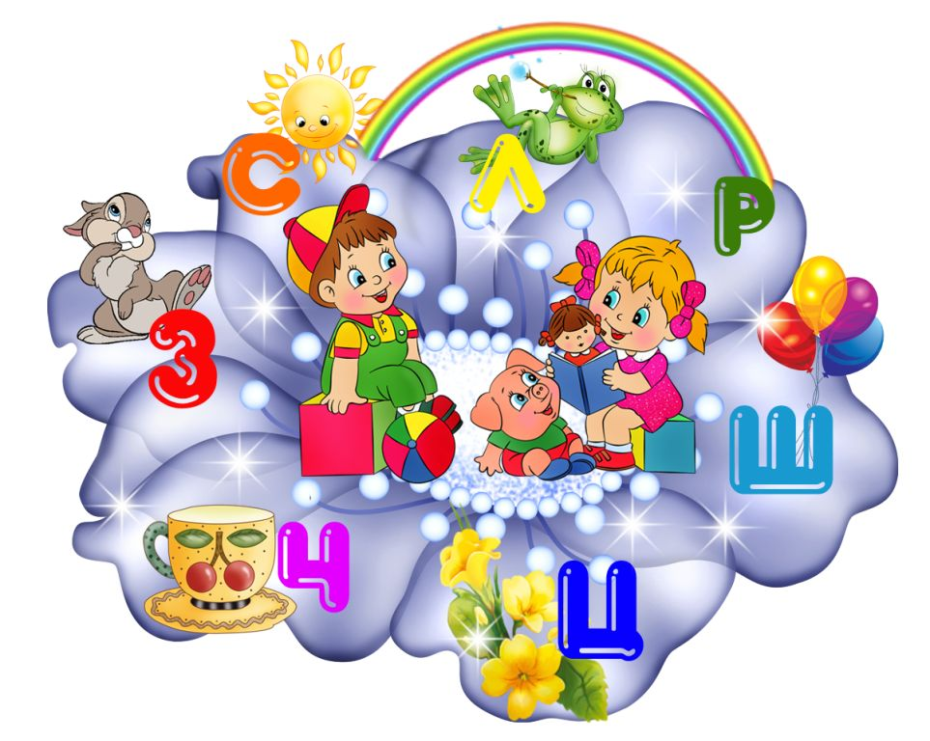

При поступлении в первый класс необходимо пройти логопедическое обследование у школьного логопеда. Это не тестирование! Перед поступлением в школу ребёнок проходит медицинское обследование для составления полной картины состояния здоровья и своевременного выявления тех или иных нарушений. Логопедическое обследование также необходимо для своевременного выявления нарушений в развитии речи.
Родители часто интересуются: зачем обследоваться у школьного логопеда, если ребёнок занимается с логопедом в детском саду? В детском саду логопед занимается коррекцией устной речи (в основном коррекцией звукопроизношения). Школьный логопед корректирует и устную, и письменную речь. При логопедическом обследовании выявляются предпосылки к дислексии (нарушению чтения) и дисграфии (нарушению письма). Родителям сразу же даются практические рекомендации по устранению нарушений.
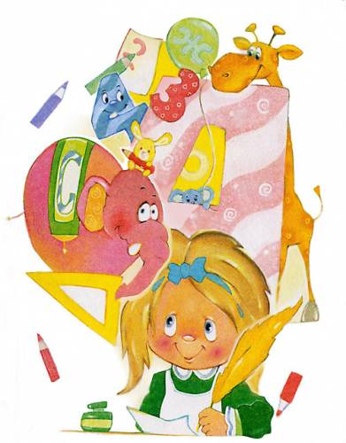

При поступлении ребёнка в школу
логопед обследует не одно только звуко-
произношение, а ВСЕ стороны речи:
- звукопроизношение;
- фонематические процессы (умение слышать
и различать звуки; определять место звуков в слове)
- слоговую структуру слов;
- лексический (словарный) запас;
- грамматический строй речи (умение правильно
изменять слова, формировать новые слова
по определённому образцу и т.п. навыки);
- связную речь (составление рассказа по картинке или серии картинок);
- пространственно – временные представления;
- уровень сформированности навыка чтения (ребёнок не обязан к первому классу уметь читать, но в случае, если навык чтения формируется с трудом, логопед выявляет причину трудностей и даёт практические рекомендации по их устранению).
В случае необходимости ребёнок зачисляется на логопедические занятия.

К школьному возрасту дети должны уметь определять на слух наличие или отсутствие того или иного звука в слове, самостоятельно подбирать слова на заданные звуки.
Но не все дети достаточно четко различают на слух некоторые звуки. Это относится, в основном, к определенным группам звуков. Например, не дифференцируют, смешивают на слух звуки: с - ц, с - ш, ш – ж, ж – з, ть – ч и другие.
В данном случае у ребёнка нарушен или недостаточно развит фонематический слух. Его следует отличать от обычного, «природного» слуха. Фонематический – от слова фонема (звук).
Для развития фонематического слуха, детям предлагаются игры и упражнения, в которых нужно выделить слова с заданными звуками из фраз, небольших стихотворений.

Игры для развития фонематического слуха

«Выдели слово».
Предложите детям хлопать в ладоши (топать ногой, ударять по коленкам, поднимать руку вверх...) тогда, когда они услышат слова, с заданным звуком.

«Какой звук есть во всех словах?»
Взрослый произносит три - четыре слова, в каждом из которых есть один и тот же звук: шуба, кошка, мышь - и спрашивает у ребенка, какой звук есть во всех этих словах.

«Подумай, не торопись».
Предложите детям несколько заданий на сообразительность :
- Подбери слово, которое начинается на последний звук слова «стол».
- Вспомни название птицы, в котором был бы последний звук слова «сыр». (Воробей, грач…)
- Подбери слово, чтобы первый звук был бы [к], а последний – [а]. (Кошка, каша, книга…)
- Предложите ребенку назвать предмет в комнате с заданным звуком. Например: Что заканчивается на "А"; что начитается на "С"; в середине слова звук "Т" и.т.д.
Вариант: То же самое задание с картинками из лото или иллюстрация из книги.

«Шутки – минутки».
Вы читаете детям строчки из стихов, намеренно заменяя буквы в словах. Дети находят ошибку в стихотворении и исправляют её. Примеры :

Тили-бом! Тили-бом!
Загорелся кошкин том.
За окошком зимний сад,
Там листочки в бочках спят.
Мальчишек радостный народ
Коньками звучно режет мёд.
Божья коробка, полети на небо,
Принеси мне хлеба.

Усвоение знаний детьми происходит значительно быстрее в игре, чем на занятиях. Кроме этого, играя с ребенком, вы создаете эмоциональную связь и дружеские, доверительные отношения.

Игры для развития лексического (словарного) запаса

«Я был в цирке»...
Для игры вам понадобятся карточки с буквами и слогами, фишки. Участникам игры раздаются карточки с буквами, либо все карточки лежат стопкой на столе и игроки по очереди их берут. Первый игрок берет карточку с буквой или слогом и говорит: "Я был в цирке и видел..." Он должен назвать что-нибудь, начинающееся с буквы на его карточке. Если вы будете использовать карточки со слогами, то необязательно, чтобы этот слог стоял в начале слова. Варианты: "Я был на море...", "Я был в лесу...", "Я был в театре..."…

«Предлоги».
Возьмите одноразовую картонную тарелку, расчертите её на сектора. В каждом секторе напишите предлоги - "на", "в", "под", "над", "с" и др.
Играть можно как в рулетку - бросая на тарелку шарик. А можно сделать в центре тарелки стрелку и вращать её. На какой предлог попадет шарик или стрелка, с тем предлогом нужно составить предложение.

«Кто здесь живет?»
Вам потребуется: плоский картонный домик с вырезанными окошками, можно сделать паровозик с вагончиками, самолет или даже ракету - кому что интереснее. В окошки можно вставлять карточки или вписать буквы в произвольном порядке. Ребёнок должен угадать, какие слова живут в этом домике. Примеры: А; П; Л; И; С; Е; О - лиса, лес, осел.

«Бросаемся слогами».
В игре можно использовать мяч. Один игрок называет какой-нибудь слог, а другой должен добавить к этому слогу свои, так, чтобы получилось слово.
Примеры: - Ко - …мар; … са; …тёнок; …рабль.
- Са - …молёт; …поги; … мовар.
- Де - …рево; …вочка; …ти.

* Наслаждайтесь чтением сами и вырабатывайте у детей отношение к чтению как к удовольствию.
* Пусть дети видят, как вы сами читаете с удовольствием: цитируйте, восхищайтесь, заучивайте отрывки, делитесь впечатлениями о прочитанном и т.п.
* Показывайте, что вы цените чтение: покупайте книги, дарите их сами и получайте их в качестве подарков.
* Пусть дети сами выбирают себе книги и журналы (в библиотеке, книжном магазине и т.п.)
* На видном месте дома повесьте список, где будет отражен прогресс ребёнка в чтении (сколько книг прочитано, и за какой срок).
* Выделите дома специальное место для чтения (укромный уголок с полками и т.п.)
* В доме должна быть детская библиотека.
* Собирайте книги на темы, которые вдохновят детей ещё что-то прочитать об этом (например, книги о динозаврах или космических путешествиях).
* Предложите детям до и после просмотра фильма прочитать книгу, по которой поставлен фильм.
* По очереди читайте друг другу рассказы или смешные истории. Развлекайте себя сами вместо того, чтобы смотреть телевизор.
* Поощряйте чтение детей вслух, когда это только возможно, чтобы развить их навык и уверенность в себе.
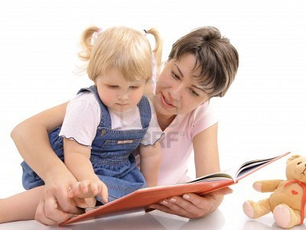
* Поощряйте дружбу ребёнка с детьми,
которые любят читать.
* Разгадывайте с детьми кроссворды и дарите их им.
* По чаще спрашивайте мнение детей
о книгах, которые они читают.
* Поощряйте чтение любых материалов
периодической печати: даже гороскопов, комиксов,
обзоров телесериалов – пусть дети читают всё что угодно!
* Детям лучше читать короткие рассказы, а не большие произведения.
* Пусть дети каждый вечер читают в постели перед тем, как уснуть.

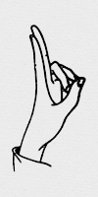 | «Зайчик»  Указательный и средний пальцы выпрямлены, остальные сжаты в кулак. | 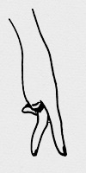 | «Человечек»  Бегаем указательным и средним пальцами по столу.
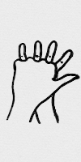 | «Ёжик»  Руки сцепить в замок, пальцы одной руки и большой палец другой руки выпрямить | 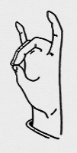 | «Кошка»  Соединить средний и безымянный пальцы с большим; указательный и мизинец поднять вверх.

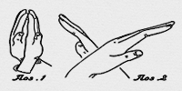 | «Бабочка»  Руки скрестить в запястьях и прижать ладони тыльными сторонами друг к другу, пальцы прямые, ладони с прямыми пальцами совершают легкие движения в запястьях - "бабочка летит".
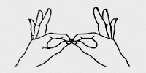 | «Очки»  Пальцы правой и левой руки сложить колечками, поднести их к глазам.

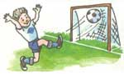
«Футбол».
Скатать ватный шарик и поставить два кубика в качестве
ворот. Ребенок должен, дуя на шарик, загнать его в ворота.

«Вертушка».
Ребенок дует на лопасти игрушки-вертушки
или мельницы из песочного набора.

«Снегопад».
Сделать снежинки из ваты (рыхлые комочки).
Объяснить ребенку, что такое снегопад
и предложить ребенку сдувать "снежинки" с ладони.

«Листопад».
Вырезать из цветной бумаги различные осенние листья
и объяснить ребенку, что такое листопад. Предложить
ребенку подуть на листья, так, чтобы они полетели.
«Бабочка».
Вырезать из бумаги бабочек и подвесить их на нитках.

Предложить ребенку подуть на бабочку так, чтобы она
полетела (при этом следить, чтобы ребенок сделал
длительный плавный выдох).
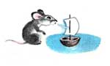

«Кораблик».
Дуть плавно и длительно на бумажный кораблик.
э
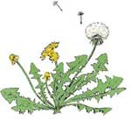

«Одуванчик».
Предложите ребенку подуть на отцветший
одуванчик (следите за правильностью выдоха).
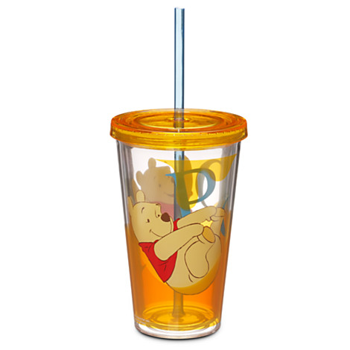

«Шторм в стакане».
Предложите ребенку подуть через соломинку
в стакан с водой (нужно следить, чтобы щеки
не надувались, а губы были неподвижными).

Виды учебных ситуаций, которые затрудняют деятельность
учащихся со слабой нервной системой:
- длительная напряженная работа (как домашняя, так и на уроке): ребенок быстро устает, теряет работоспособность, начинает допускать ошибки, медленнее усваивает материал;
- ответственная, требующая эмоционального, нервно-психического напряжения, самостоятельная, контрольная или экзаменационная работа, в особенности если на нее отводится ограниченное время;


- ситуации, когда учитель в высоком темпе
задаёт вопросы и требует на них немедленного ответа;
- работа в условиях, когда учитель задает
неожиданный вопрос и требует на него устного ответа;
- следует отметить, что для слабого по своим
нейродинамическим особенностям учащегося
благоприятнее ситуации письменного ответа, а не
устного (в тех случаях, когда навык письма хорошо сформирован);
- работа после неудачного ответа, оцененного отрицательно;
- работа в ситуации, требующей отвлечения (на реплики учителя, ответ или вопрос учащегося);
- работа в ситуации, требующей распределения внимания или его переключения с одного вида работы на другой (например, когда во время объяснения учитель одновременно ведет опрос учащихся по прошлому материалу, привлекает разнообразный дидактический материал (карты, слайды, учебник), заставляет делать записи в тетради, следить по учебнику и т. д.);
- работа в шумной, неспокойной обстановке;
- работа после резкого замечания, сделанного учителем, после ссоры с другом и т. д.;
- работа под руководством вспыльчивого, несдержанного педагога;
- ситуации, когда требуется на уроке усвоить большой по объему, разнообразный по содержанию материал.

Приемы в работе учителя, облегчающие учебную деятельность
школьников со слабой нервной системой:
- не ставить ребенка в ситуацию неожиданного вопроса и быстрого ответа на него;
- дать ученику достаточно времени на обдумывание и подготовку;
- желательно, чтобы ответ был не в устной, а в письменной форме (при достаточной сформированности навыка письма);

- нельзя давать для усвоения в ограниченный
промежуток времени большой, разнообразный,
сложный материал;
- нужно постараться разбить учебный материал
на отдельные информационные части и давать их
постепенно, по мере усвоения;
- лучше всего не заставлять таких учеников отвечать
новый, только что усвоенный на уроке материал;
- следует отложить опрос на следующий урок, дав возможность ученику позаниматься дома;
- путем правильной тактики опросов и поощрений (не только оценкой, но и замечаниями типа «отлично», «молодец», «умница» и т. д.) нужно формировать у такого ученика уверенность в своих силах, в своих знаниях, в возможности учиться; эта уверенность поможет ученику в экстремальных, стрессовых ситуациях экзаменов, контрольных, олимпиад и т. д.;
- следует осторожнее оценивать неудачи ученика, ведь он сам очень болезненно относится к ним;
- во время подготовки ответа нужно дать время для проверки и исправления написанного;
- следует в минимальной степени отвлекать его, стараться не переключать внимание, создавать спокойную обстановку.

Виды учебных ситуаций, затрудняющих деятельность
инертных учащихся:

- учитель предлагает классу задания, разнообразные по содержанию и способам решения;
- учитель подает материал в достаточно высоком темпе, неясна последовательность вопросов, обращенных
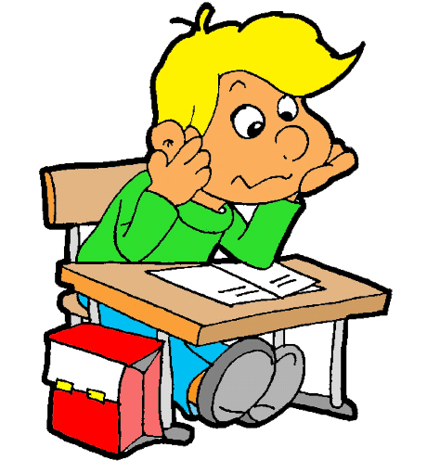

к классу;
- время работы ограничено,
невыполнение в срок грозит отрицательной
оценкой;
- требуется частое отвлечение (на реплики
учителя, ответ или вопрос другого учащегося);
- требуется быстрое переключение внимания с одного вида работы на другой;
- оценивается продуктивность усвоения материала на первых порах его заучивания;
- выполнение заданий на сообразительность при высоком темпе работы.

Приемы в работе учителя, облегчающие учебную деятельность инертных учащихся:
- не требовать от них немедленного включения в работу: их активность в выполнении нового вида задания возрастает постепенно;
- следует помнить, что инертные дети не могут проявлять высокую активность в выполнении разнообразных заданий, а некоторые вообще отказываются работать в такой ситуации;

- не нужно требовать от инертного ученика
быстрого изменения неудачных формулировок,
ему необходимо время на обдумывание нового ответа;
- они чаще следуют принятым стандартам
в ответах, избегают импровизаций;
- поскольку инертные ученики с трудом
отвлекаются от предыдущей ситуации (например,
от дел, которыми они были заняты на перемене), не следует проводить их опрос в начале урока;
- нужно избегать ситуаций, когда от инертного ученика требуется быстрый устный ответ на неожиданный вопрос; инертным необходимо предоставить время на обдумывание и подготовку;
- в момент выполнения задания не следует их отвлекать, переключать внимание на что-либо другое;
- нежелательно заставлять инертного ученика отвечать новый, только что пройденный материал; следует отложить опрос до следующего раза, дав возможность позаниматься дома.

Рекомендации родителям детей
с синдромом дефицита внимания:

В своих отношениях с ребенком придерживайтесь «позитивной модели». Хвалите его в каждом случае, когда он этого заслужил, подчеркивайте успехи. Это поможет укрепить уверенность ребенка в собственных силах.
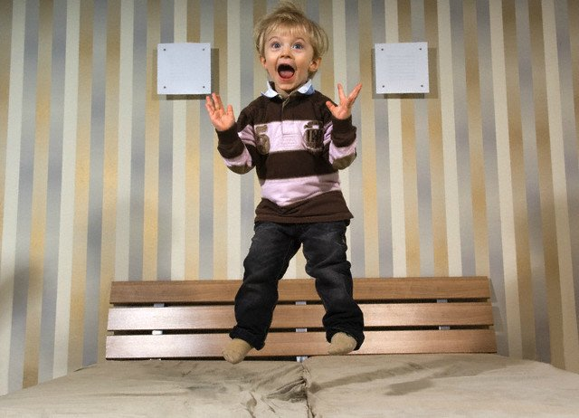

Избегайте повторений слов «нет» и «нельзя».
Говорите сдержанно, спокойно и мягко.
Давайте ребенку только одно задание на
определенный отрезок времени, чтобы он мог
его завершить.
Для подкрепления устных инструкций
используйте зрительную стимуляцию.
Поощряйте ребенка за все виды деятельности,
требующие концентрации внимания (например,
работа с кубиками, раскрашивание, чтение).
Поддерживайте дома четкий распорядок дня. Время приема пищи, выполнения домашних заданий и сна должно соответствовать этому распорядку.
Избегайте по возможности скоплений людей. Пребывание в крупных магазинах, на рынках, в ресторанах и т. п. оказывает на ребенка чрезмерно стимулирующее воздействие.
Во время игр ограничивайте ребенка лишь одним партнером. Избегайте беспокойных, шумных приятелей.
Оберегайте ребенка от утомления, поскольку оно приводит к снижению самоконтроля и нарастанию гиперактивности.
Давайте ребенку возможность расходовать избыточную энергию. Полезна ежедневная физическая активность на свежем воздухе: длительные прогулки, бег, спортивные занятия.
Постоянно учитывайте недостатки поведения ребенка.
Детям с синдромом дефицита внимания присуща гиперактивность, которая неизбежна, но может удерживаться под разумным контролем с помощью перечисленных мер.

Рекомендации учителям, у которых в классе обучаются дети
с синдромом дефицита внимания:

Работу с гиперактивным ребенком строить индивидуально, при этом основное внимание уделять отвлекаемости и слабой организации деятельности.
По возможности игнорировать
вызывающие поступки ребенка с
синдромом дефицита внимания и
поощрять его хорошее поведение.
Во время уроков ограничивать
до минимума отвлекающие факторы.
Этому может способствовать, в частности,
оптимальный выбор места за партой для
гиперактивного ребенка - в центре класса
напротив доски.
Предоставлять ребенку возможность быстро обращаться за помощью к учителю в случаях затруднения.
Учебные занятия строить по четко распланированному, стереотипному распорядку.
Научить гиперактивного ученика пользоваться специальным дневником или календарем.
Задания, предлагаемые на уроке, писать на доске.
На определенный отрезок времени давать только одно задание.
Дозировать ученику выполнение большого задания, предлагать его в виде последовательных частей и периодически контролировать ход работы над каждой из частей, внося необходимые коррективы.
Во время учебного дня предусматривать возможности для двигательной «разрядки»: занятия физическим трудом, спортивные упражнения.

Леворукость - это не патология и не недостаток развития. И тем более не каприз или упрямство ребенка, просто не желающего работать «как все» правой рукой, как иногда считают некоторые родители и «опытные» учителя. Леворукость - очень важная индивидуальная особенность ребенка, которую необходимо учитывать в процессе обучения и воспитания.
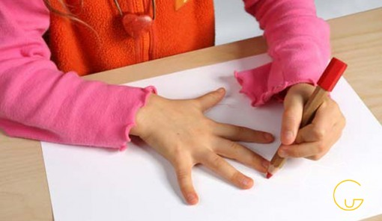
Асимметрия рук, т.е. доминирование правой
или левой руки, или невыраженное предпочтение
какой-либо из рук (амбидекстрия) обусловлены
особенностями функциональной асимметрии
полушарий головного мозга. У правшей доминирующим,
как правило, является левое полушарие,
специализирующееся на переработке вербальной
информации (у 95% правшей центр речи расположен
в левом полушарии).
В деятельности леворукого ребенка особенности организации его познавательной сферы могут иметь следующие проявления:
Сниженная способность зрительно-двигательной координации- дети плохо справляются с задачами на срисовывание графических изображений, особенно их последовательности; с трудом удерживают строчку при письме, чтении; как правило, имеют плохой почерк.
Недостатки пространственного восприятия и зрительной памяти, трудности при анализе пространственных соотношений: у левшей часто отмечаются искажение формы и пропорции фигур при графическом изображении; зеркальность письма; пропуск и перестановка букв при письме; оптические ошибки, смешение на письме близких по конфигурации букв (т-п, м-л, н-к, и-н); ошибки при определении правой и левой сторон, при определении расположения предметов в пространстве (под-над, на-за и т. п.).
Особая стратегия переработки информации, аналитический стиль познания: для левшей характерна поэлементная работа с материалом, раскладывание его «по полочкам», на основании такого подробного анализа строится целостное представление об объекте деятельности. Этим во многом объясняется медлительность леворуких детей, так как для полного восприятия или понимания им необходима более длительная поэтапная проработка материала.
Слабость внимания, трудности переключения и концентрации.
Речевые нарушения: ошибки звукобуквенного анализа.
Перечисленные особенности самым непосредственным образом влияют на успешность овладения учебными навыками, прежде всего письмом (в меньшей степени - чтением), в усвоении которого у леворуких детей отмечаются наибольшие сложности.

Дисграфия - это частичное специфическое нарушение письма.
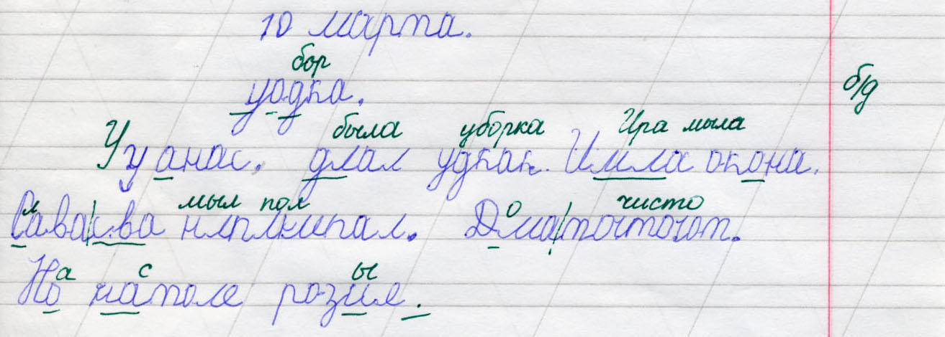
С началом обучения в школе у некоторых детей вдруг обнаруживаются затруднения с чтением и письмом. Ребята оказываются не в ладах с русским языком, хотя хорошо справляются с математикой и другими предметами, где, казалось бы, требуется больше сообразительности. Вот таких "умненьких", но лишенных речевой одаренности, рано или поздно направляют иногда к логопеду. Чаще к психологу, что не совсем правильно.
Речевая симптоматика дисграфии.
При ДИСГРАФИИ дети младшего школьного возраста с трудом овладевают письмом: выполненные ими упражнения, диктанты содержат множество грамматических ошибок. Они не используют заглавные буквы, знаки препинания, у них ужасный почерк.
В средних и старших классах ребята стараются использовать при письме короткие фразы с ограниченным набором слов, но в написании этих слов они допускают грубые ошибки. Нередко дети отказываются посещать уроки русского языка или выполнять письменные задания. У них развивается чувство собственной ущербности, депрессия, в коллективе они находятся в изоляции.
Взрослые с подобным дефектом с большим трудом сочиняют поздравительную открытку или короткое письмо, они стараются найти работу, где не надо ничего писать.
У детей с дисграфией отдельные буквы неверно ориентированы в пространстве. Они путают похожие по начертанию буквы: "З" и "Э", "Р" и "Ь" (мягкий знак). Они могут не обратить внимания на лишнюю палочку в букве "Ш" или "крючок" в букве "Щ". Пишут такие дети медленно, неровно; если они не в настроении, то почерк расстраивается окончательно.
Неречевая симптоматика дисграфии.
У детей-дисграфиков отмечается несформированность многих психических функций: зрительного анализа и синтеза, пространственных представлений, слухо-произносительной дифференциации звуков речи, фонематического, слогового анализа и синтеза, лексико-грамматического строя речи, расстройства памяти, внимания, сукцессивных и симультанных процессов, эмоционально-волевой сферы.

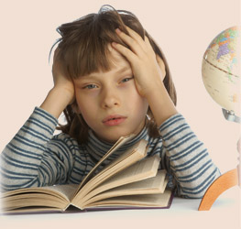
Дислексия – это частичное специфическое
нарушение процесса чтения, обусловленное
несформированностью (нарушением) высших
психических функций и проявляющееся
в повторяющихся ошибках стойкого характера.
Происхождение термина дислексии имеет корни
в греческом языке и образовано двумя понятиями:
«сложность» — по-гречески «дис» и «слово»
по-гречески «лексис». Буквальный перевод этого
словосочетания «дислексия» обозначает «сложность
со словами».
У людей страдающих дислексией происходит искажение звучания слов, «глотания» целых слогов, перемена букв местами или добавление ненужных, пропускание звуков. Кроме того, проявление дислексии выражается нарушениями в процессе чтения и постоянно повторяющимися ошибками.
Сегодня дислексию разделяют на виды, у каждого из которых имеются собственные характерные ошибки и сложности.
У фонематической дислексии характерно наличие сложностей связанных с произношением фонем. Различие между фонемами и слогами определяется рядом признаков, поэтому при изменении фонем в словах происходит полное искажение смысла, к примеру, дрова - двора. Такая форма дислексии отличается побуквенным чтением и искажением слов, что выражается вставкой ненужных звуков, пропусканием слогов и букв, перестановки слогов.
При семантической дислексии происходит нарушение механического чтения, что выражается в неправильном понимании прочитанного текста. Данный факт объясняется прочтением каждого слова в отдельности и непониманием связи с другими словами.
При аграмматической дислексии характерными являются неверные склонения слов, нарушение в окончаниях, изменения падежных окончаний, родов, чисел и времени. Например, деревянное табуретка.
При оптической дислексии наблюдаются нарушения при восприятии букв с незначительными отличиями: З - В, Ь - Б.
При мнестической дислексии происходит нарушение при усвоении букв, у ребёнка не возникает правильных ассоциаций по соответствованию буквы определенному звуку.

Советы родителям:
- Встреча взглядов
Озвучивайте любую ситуацию – но только если вы видите, что ребенок слышит и видит вас. Не говорите в пустоту, смотрите ему в глаза. Это особенно важно, если ваш ребенок чрезмерно активный, постоянно двигается. Старайтесь, чтобы он видел вашу артикуляцию.
- Говорите четко
Говорите просто, четко, внятно проговаривая каждое слово, каждую фразу.
Известно, что дети очень чутки к интонации; поэтому каждое слово, на которое падает логическое ударение, старайтесь произносить как можно более выразительно.
- То же, но по-разному
Повторяйте по многу раз одно и то же слово, да и фразу: но в этом случае – меняя порядок слов. Это позволяет ребенку легче услышать и понять: фразы делятся на слова.
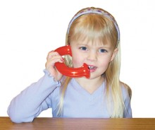
- Но: не переусердствуйте
Не употребляйте слишком длинных фраз. И не
перегружайте ребенка, предъявляя ему сразу
большое количество заведомо незнакомых слов.
- Очень важно: хорошее настроение
Старайтесь произносить новое слово в
моционально благоприятной ситуации.
- Развивайте фонематический слух
Развивайте фонематический слух, побуждая
различать слова, отличающиеся одним звуком
(крыса – крыша, нос – нож, уточка – удочка и т.д.).
- Не пренебрегайте звукоподражанием
Для детей, которые поздно начинают говорить, очень полезно использовать слова типа «бух», «ням-ням», «дай», «ав-ав» и другие короткие слова, состоящие из одного или двух одинаковых слогов. Эти слова основаны на звукоподражаниях, легки для усвоения и облегчают ребенку начальные стадии вхождения в речевую стихию. Потом они уйдут сами собой, станут ненужными, но пока не пренебрегайте ими, сейчас они нужны вашему ребенку.
- Читайте, читайте, читайте…
Читайте короткие стихи, сказки. Перечитывайте их много раз – не бойтесь, что это надоест ребенку. Дети гораздо лучше воспринимают тексты, которые они уже много раз слышали. Если это возможно, постарайтесь разыграть стихотворение – покажите его в лицах и с предметами; а предметы дайте ребенку потрогать, поиграть с ними. Дождитесь, пока ребенок хорошо запомнит стихотворение, уловит его ритм, а затем пробуйте не договаривать последнее слово каждой строки, предоставляя это делать малышу. Пойте простые песенки, помогая ему воспринять ритм и воспроизвести его.
- Пальцы помогают речи
Обратите особое внимание на развитие мелкой моторики – точных движений пальцев руки. Она, эта моторика, тесно связана с развитием речи. Лепка, рисование, «пальчиковый театр», игры с мелкими предметами – все это поможет речи; а в будущем – письму.
- Будьте терпеливы, снисходительны и … осторожны
Если ваш ребёнок неверно произносит какой-либо звук, никогда не смейтесь, не повторяйте за ним неправильное произношение слова. Тут же повторите слово – правильно, стараясь перехватить взгляд ребенка. Возможно, он сможет повторить за вами. Если не сможет или не захочет, не расстраивайтесь. Будьте терпеливы! Но не слишком фиксируйте внимание на неправильном произношении – это может вызвать обратную реакцию.

